Полиомиелит – это опасно!

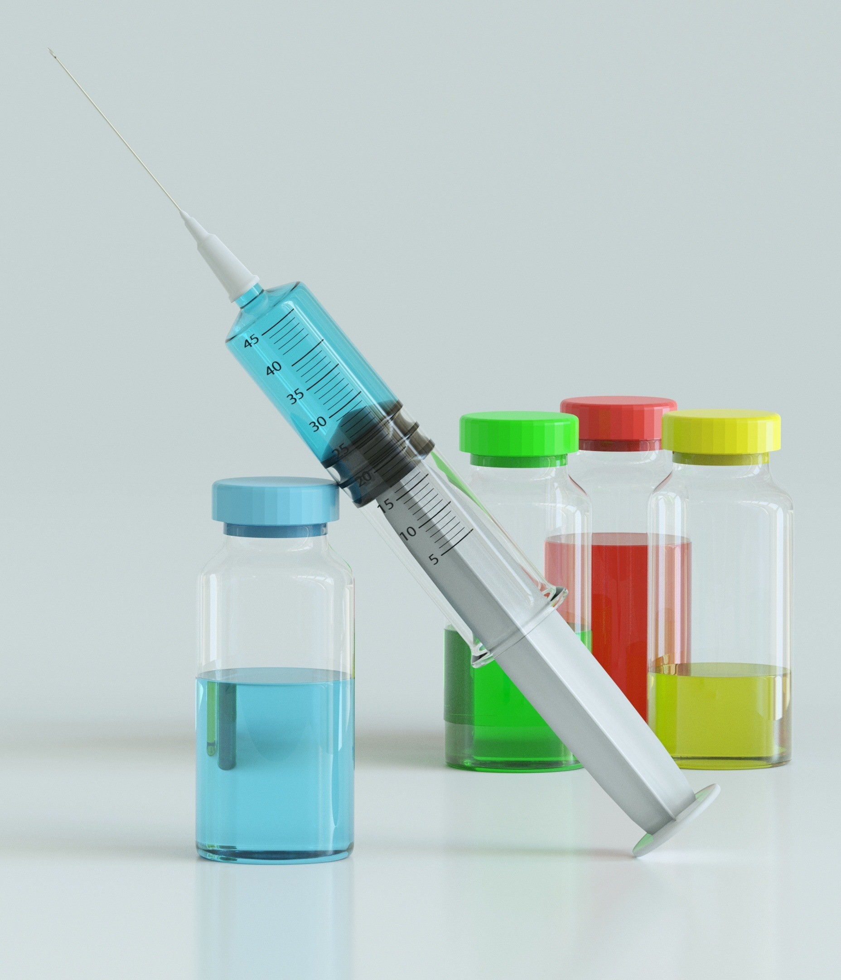
Что такое полиомиелит?
Полиомиелит - это острая вирусная инфекция, которая передается фекально-оральным (через грязные руки) и воздушно-капельным путями.
Кто может заболеть полиомиелитом?
Полиомиелитом болеют дети и взрослые, но чаще дети до 5 лет, если им вовремя не сделаны прививки против полиомиелита.
Как проявляется полиомиелит?
Заболевание, как правило, начинается с повышения температуры, недомогания, потери аппетита, воспаления верхних дыхательных путей, болей в животе, рвоты, с возможным последующим развитием параличей мышц ног, рук, туловища, что нередко приводит к инвалидности. Заболевание может протекать бессимптомно.
Что нужно делать при первых признаках заболевания?
Вызвать врача на дом.
Почему больного необходимо обязательно госпитализировать?
Для изоляции его от восприимчивых к полиомиелиту лиц, проведения лечения и предупреждения осложнений.
Что нужно сделать для предупреждения заболевания?
Прививки от полиомиелита в соответствии с возрастом.
Что надо знать о прививках?
Сроки проведения прививок против полиомиелита определены приказом Министерства здравоохранения Российской Федерации. Прививки обязательны и делаются детям с 3-х месячного возраста трехкратно с интервалом в 45 дней.
В дальнейшем ребенку проводятся 3 ревакцинации: в 18, 24 месяца, в 6 лет.
Есть ли противопоказания к прививкам?
Да, но они чрезвычайно редки и определяет их только врач.
Где делают прививки?
В поликлиниках, детских дошкольных учреждениях.

Уважаемые родители!
ПОМНИТЕ:
ТОЛЬКО ПРИВИВКИ МОГУТ ЗАЩИТИТЬ ВАШИХ ДЕТЕЙ ОТ ЗАБОЛЕВАНИЯ ПОЛИОМИЕЛИТОМ И ЕГО ТЯЖЕЛЫХ ПОСЛЕДСТВИЙ!

БЕРЕГИТЕ ЗДОРОВЬЕ ВАШИХ ДЕТЕЙ!

Управление Роспотребнадзора по Алтайскому краю

Иллюстративные фото с сайта https://pixabay.com

